Daten Babymassage IAIM 2024
(International Association of Infant Massage)

Aufbauend auf den Einführungskurs / auch direkt Einstieg möglich

Pratteln: Im Schlossschulhaus, Schlossstrasse 56

Jeweils Dienstag von 13.30 bis ca. 15.00 Uhr:
4 x 1.5 Stunden

09. / 16. / 23. / 30. April

05. / 12. / 19. / 26. November

Jeweils Mittwoch von 10.00 Uhr bis ca. 11.30 Uhr:
4 x 1.5 Stunden

03. / 10. / 17. / 24. Juli

Kosten Aufbaukurs 4x 1.5 Stunden:
Fr. 80.- für eine Person mit Baby
Fr. 100.- für zwei Personen mit Baby
Für den ganzen Kurs kann eine Kursbestätigung ausgestellt werden.
Anmeldung:
Andrea Candotti-Frey, Mütter- und Väterberatung Babymassagekursleiterin IAIM
Trageberaterin FTZB
Mail: muetterberatung-a.candotti@gmx.ch
Telefon: Mo Mi Fr 08.00 – 11.00 Uhr: 079 939 71 38
Verein Mütter-und Väterberatung Region Liestal und Dorneckberg
F
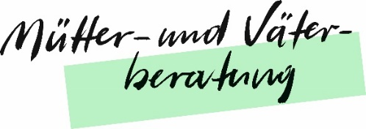
in Mütter- und Väterberatung Region

Babymassage
2024
In Pratteln und Frenkendorf

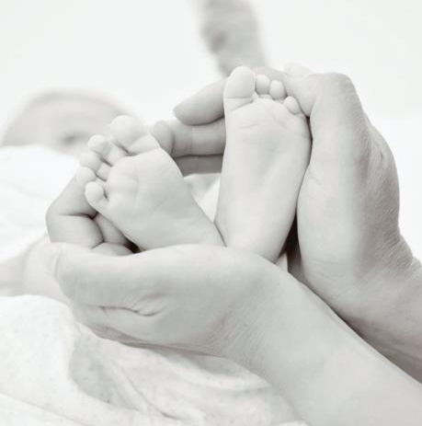

Angebot: In der Gruppe haben Sie die Gelegenheit, unter Anleitung die Babymassage kennenzulernen und mit Ihrem Baby zu erleben.
- Sie massieren, spüren und „be-greifen“ Ihr Kind.
- Sie erfahren, wie Sie eine innige Auszeit mit Ihrem Baby gestalten können.
- Sie lernen, wie Ihr Kind stimuliert wird und sich entspannen kann.
- Einige Grundgriffe der Babymassage werden Ihnen Schritt für Schritt vermittelt.
Die Säuglingsmassage fördert die Bindung und Beziehung und unterstützt das Wohlbefinden der Familie.
Es bietet sich die Möglichkeit, andere Mütter und Väter zu treffen und sich auszutauschen.
Die Teilnehmerzahl ist beschränkt. Der Anmeldeschluss ist jeweils zwei Tage vor dem Durchführungsbeginn.
Kosten Einführung 1x 1.5 Stunden:
Fr. 25.- für eine Person mit Baby
Fr. 30.- für zwei Personen mit Baby
Mitbringen: Wickelutensilien, Decke oder Schaffell als weiche Unterlage, Decke zum Zudecken, bequeme Kleidung (wir sitzen am Boden für die Massage)
Bei Interesse besteht die Möglichkeit, die Babymassage an 4 weiteren Treffen zu vertiefen:
- Aufbauend auf die Einführung werden Ihnen alle Massagegriffe und sanften Bewegungen vermittelt.
- Sie erlernen die Massage zur Linderung von Blähungen und Koliken.
- Wir vertiefen weitere Themen rund ums Baby und das Eltern-Sein im Austausch.

Daten Einführungskurs (zum Schnuppern)
Januar – Dezember 2024

Pratteln: Im Schlossschulhaus, Schlossstrasse 56
Jeweils Dienstag von 13.30 Uhr bis ca. 15.00 Uhr:
27. Februar
19. März
25. Juni
17. September

Frenkendorf: Im Familienzentrum, Bahnhofstrasse 16
Jeweils Mittwoch von 13.30 Uhr bis ca. 15.00 Uhr:

17. Januar
29. Mai
14. August
16. Oktober
11. Dezember
Anmeldung:
Andrea Candotti-Frey, Mütter- und Väterberatung Babymassagekursleiterin IAIM
Trageberaterin FTZB
Mail: muetterberatung-a.candotti@gmx.ch
Telefon: Mo Mi Fr 08.00 – 11.00 Uhr: 079 939 71 38
Verein Mütter-und Väterberatung Region Liestal und Dorneckberg

